GESPER – LIAISON DE DONNEES

Schéma de la base

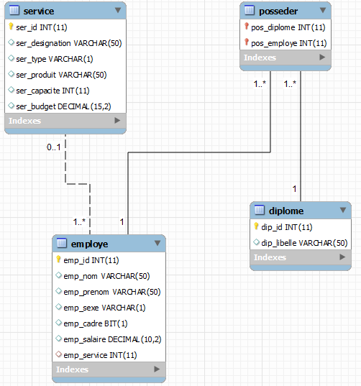

Schéma relationnel

SERVICE (ser_id, ser_designation, ser-type, ser_produit,
ser-capacité, ser_budget)
EMPLOYE (emp_id, emp_nom, emp_prenom,
emp_sexe,emp_cadre, emp_salaire, #emp_service))
DIPOME (dip_id, dip_libelle)
POSSEDER (#pos_diplome , #pos_employe)

On se propose de créer une application pour gérer le personnel.

Il sera possible d’éditer chaque élément de l’application : services, diplômes et employés.
Les objets créés seront manipulés en mémoire à l’aide de collections.
Les données seront stockées dans la base de données gesper.
On utilisera des fichiers XML pour sauvegarder les données.

On utilisera une application graphique sous visual studio.

On utilisera une bibliothèque de classes libGesper.
Chaque table de la base de données Gesper donnera lieu à la création d’une classe.
Chaque occurrence de table de la base de données Gesper sera instanciée sous forme d’objet et stockée dans une collection.

Diagramme de classes

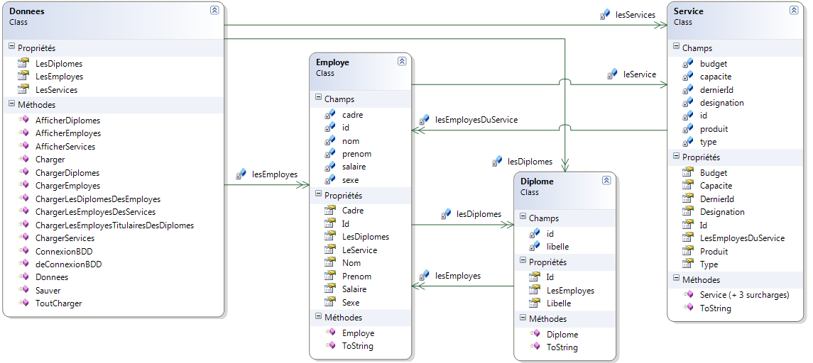

Créer les classes décrites dans le diagramme. (propriétés, accesseurs, constructeurs, méthode ToString)

Les données doivent rester cohérentes, par exemple, si un employé est affecté à un service, cet employé doit être présent dans la liste des employés de ce service.
On se propose d’utiliser les classes dans une application console pour charger les informations de la base Gesper dans un objet de la classe Données.

Schéma relationnel

SERVICE (ser_id, ser_designation, ser-type, ser_produit,
ser-capacité, ser_budget)
EMPLOYE (emp_id, emp_nom, emp_prenom,
emp_sexe,emp_cadre, emp_salaire, #emp_service))
DIPOME (dip_id, dip_libelle)
POSSEDER (#pos_diplome , #pos_employe)

La classe Données comprend 3 listes (pour les services, employés, diplômes).
Elle comprendra les méthodes charger et sauvegarder pour manipuler la base de données.

On procédera dans un premier temps par le chargement des services et des employés affectés aux services.

A terme, on créera une application graphique pour gérer la base de données.

On commencera par le formulaire suivant :

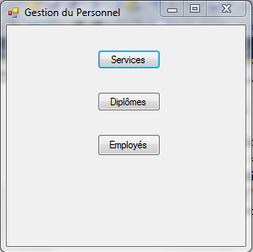 | 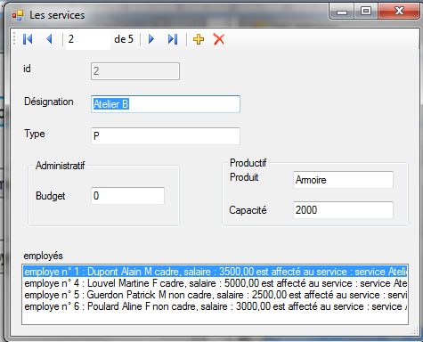

Premier travail :

Créer une bibliothèque de classe GesperLib
Créer la classe Service
Créer 2 constructeurs différents pour les services productifs et les services administratifs
(pas de valeurs nulles admises lors de l’instanciation d’un service)
Créer la classe Données avec trois listes (services, employes, diplomes)
Créer le constructeur de la classe Donnees
Créer les méthodes suivantes :
- ConnexionBDD()
- DeConnexionBDD()
- ChargerServices()

Ne pas oublier de rajouter la référence MySql.Data dans la librairie des classes et la clause
Using dans la classe Données : using MySql.Data.MySqlClient;

- ChargerLesEmployesDuService

Tester les méthodes avec une application Console.
Lister le contenu des listes de l’instance de la classe Donnees
Procéder au chargement de toutes les informations de la base de données dans un objet de la classe Données.

Services | Employes | Diplomes
Atelier A | Dupont | BAC
 | Dubois
Atelier B | Louvel
  . | . | .
 | Guerdon | BTS
Comptabilité | Poulard
 | Lecomte
Commercial | Dupuis | Licence
 | Franard
Atelier C | Augustin
 | Mauret
 | Joule
  . | . | . | . | .
  . | . | . | . | . | . | . | . | . | . | . | .
  . | . | . | . | .
LesServices | LesEmployes | LesDiplomes
Données

On prévoira les méthodes suivantes :

Méthodes pour charger les services, employés, diplômes dans les collections adéquates de la classe Donnees :
public void ChargerServices(MySqlConnection Cnx)
public void ChargerEmployes(MySqlConnection Cnx)
(pour les employés, on chargera le service de chaque employé)
public void ChargerDiplomes(MySqlConnection Cnx)

Méthode pour charger les employés de chaque service dans la collection lesServices de la classe Donnees :

public void ChargerLesEmployesDesServices(MySqlConnection Cnx)

Méthode pour charger les diplomes de chaque employe dans la collection lesEmployes de la classe Donnees :

public void ChargerLesDiplomesDesEmployes(MySqlConnection Cnx)

Méthode pour charger les employés titulaires de chaque diplôme dans la collection lesDiplomes de la classe Donnees :

public void ChargerLesEmployesTitulairesDesDiplomes(MySqlConnection Cnx)

Methode pour tout charger d’un coup (appels des methodes précédentes dans un ordre logique

public void ToutCharger(MySqlConnection Cnx)

Méthode pour charger afficher le contenu des collections de la classe Donnees :

public void AfficherServices ()
public void AfficherEmployes()
public void AfficherDiplomes()

